MG4023 |  | Игровой комплекс
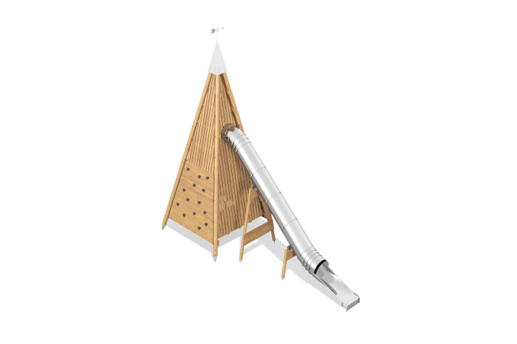

Размеры, мм: | 3796x9904x9177 | Вес, кг: | 2893.38
Характеристики материалов
Материалы: брус хвойных пород - сосна, строганые доски сосны, лиственница; металл, нержавеющая сталь, фанера влагостойкая березовая; полипропилен, нержавеющий крепеж.
Комплектация: закладные детали – 1 компл., опорные стойки – 8 шт., полы – 1 компл., ограждающие и декоративные панели – 1 компл., панель скалолаза – 2 шт., лестница - 1 шт., комплект крепежа - 1 компл.
Оборудование состоит из 1 башни. Опорные стойки выполнены из клееного оцилиндрованного бруса сосны диаметром 140 мм. Каркас домика, игровые и декоративные элементы представлены в виде строганых досок сосны сорта А размерами 190ммх35мм, 90мм х 35 мм. Панель скалолаза выполнена из досок лиственницы размерами 25мм х 140мм х 4000 мм и 25мм x 190мм x 6000мм.
В комплексе присутствуют:
-лестница внутри башни, которая ведет к горке. Лестница выполнена из клееного оцилиндрованного бруса сосны диаметром 90 мм и металлических перекладин из круглой трубы 42 мм с толщиной стенки 3 мм.
В составе игрового комплекса одна прямая тоннельная горка h=4 м. Длинная часть горки, а также поворотные части выполнены из листа нержавеющей стали толщиной 2 мм. Фланец входа в горку изготовлен из нержавеющей стали толщиной 4 мм. Труба окантовки горки представлена в виде круглой нержавеющей трубы диаметром 26,9 мм с толщиной стенки 2 мм.
В комплексе используется крепеж из нержавеющей стали. Выступающие части резьбовых соединений и открытые части труб закрыты пластиковыми заглушками.
Покрытие элементов:
- металл - порошковый цинкогрунт, порошковая краска;
- брус - грунтовка лессирующая, водно-дисперсионный лак.
-фанера - грунт акриловый, эмаль акриловая, водно-дисперсионный лак.

